ДНІПРОВСЬКИЙ НАЦІОНАЛЬНИЙ УНІВЕРСИТЕТ
ІМЕНІ ОЛЕСЯ ГОНЧАРА
Факультет прикладної математики та інформаційних технологій
Кафедра інженерії програмного забезпечення та інформаційних технологій

Лабораторна робота №3
з дисципліни «Мережеві технології»

Виконав:
студент 2 курсу групи ПЗ-24у-1
Кондрачук Олександр Вадимович
Перевірив:
Стружко Вадим Романович

м. Дніпро
2025 р.
- Постановка задачі
- Організувати взаємодію декількох користувачів по мережі, якщо створено доступ до однієї або декількох баз даних. Переважною архітектурою мережі є архітектура з виділеним сервером.
- Реалізувати виконання що найменш таких дій над даними таблиць з встановленням блокувань різних видів мінімального рівня:
- видалення, додавання, оновлення даних по мережі;
- редагування окремих полів;
- ведення журналу роботи користувачів та його використання для отримання інформації про доступ користувачів до таблиць та про команди, які вони виконували.
- Предметна область – за індивідуальним варіантом.
- Реалізувати у предметній області 10 запитів на вибірку. Урахувати також вказані дії з пункту 2.
- Додати до коду повідомлення про виконання або блокування кожних дій, які вимагають доступ декількох користувачів.
- Виконати детальне тестування та відлагодження програмного забезпечення в режимі локальної мережі на декількох комп’ютерах. Всі виконані дії необхідно продемонструвати.
За результатами виконання лабораторної роботи скласти звіт, продемонструвати функціонування програмного забезпечення, відповісти на питання.
Індивідуальні варіанти завдань
7. ОРГАНІЗАЦІЯ ТА ОБЛІК ПОСТАВОК ГАЗУ
Для організації оптимальних маршрутів поставок газу та оперативної роботи газосховища необхідно реалізувати базу даних та програму для дистанційної роботи з нею через мережу. База даних міститись інформацію про всі замовлення та замовників газу. Для всіх запитів пов’язаних із редагуванням/видаленням/додаванням об’єктів необхідно реалізувати монопольне блокування. Передбачити можливість оформлення звітів (вказано нижче), ведення журналу подій та авторизації адміністратора або менеджера замовника. Для авторизації та журналу подій створити окремі таблиці у базі.
Реалізувати такі запити: запит замовника/замовлення за одним або декількома критеріями; запит на додання нового замовлення для клієнтів. Контролювати проміжок часу, у який оформлення замовлень можливе. Тільки для адміністратора реалізувати можливість редагування всіх об’єктів бази даних. Для виявлення не рентабельних замовників створити відображення графіку/таблиці із динамікою замовлень для окремого замовника.
Реалізувати такі звіти: звіт за конкретним замовленням; звіт при додаванні нового замовлення; звіт із динамікою замовлень конкретного замовника у вигляді графіка або таблиці; звіт із динамікою загальної об’єму замовлень за деякий проміжок часу у вигляді графіка або таблиці. Для кожного звіту передбачити можливість друку та збереження у файл.

- Можливість використання системи в режимі мережі
Розроблена інформаційна система базується на архітектурі «Клієнт-Сервер». Це дозволяє організувати одночасну роботу декількох користувачів (адміністратора та менеджерів) з єдиною базою даних з різних комп'ютерів у локальній мережі.
Технічна реалізація мережевого режиму:
- Єдиний сервер бази даних: Усі дані зберігаються в СКБД MS SQL Server, яка розгорнута на одному з комп'ютерів мережі (сервері). Цей комп'ютер має статичну IP-адресу в локальній мережі (наприклад, 192.168.31.228).
- Налаштування рядка підключення (Connection String): У програмному коді (клас Db.cs) реалізовано універсальний механізм підключення. Для переведення системи в мережевий режим достатньо змінити параметр Data Source з локального (localhost) на IP-адресу сервера. Також для роботи в мережі, де відсутній домен Windows, використовується SQL Server Authentication (логін та пароль безпосередньо в рядку підключення), що забезпечує доступ клієнтів незалежно від налаштувань їхніх облікових записів Windows.
- Керування конкурентним доступом (Транзакції): Оскільки в мережевому режимі декілька менеджерів можуть одночасно спробувати редагувати або видалити одне й те саме замовлення, в системі реалізовано механізм транзакцій з високим рівнем ізоляції (IsolationLevel.Serializable). Це гарантує цілісність даних: якщо один користувач редагує запис, база даних блокує його, і інші користувачі отримують повідомлення про те, що запис зайнятий, замість виникнення помилок або втрати даних.
- Вимоги до середовища: Для коректної роботи в мережевому режимі на сервері виконано наступні налаштування:
- Увімкнено протокол TCP/IP у SQL Server Configuration Manager.
- У брандмауері Windows (Firewall) відкрито вхідний порт 1433 (стандартний порт MS SQL Server).
Таким чином, система повністю готова до масштабування та дистанційної роботи персоналу в межах підприємства без необхідності встановлення бази даних на кожне робоче місце.

- Застосування блокувань для багатокористувацького доступу до даних
Однією з ключових вимог до системи є забезпечення коректної роботи в багатокористувацькому режимі, коли з базою даних одночасно працюють декілька менеджерів або адміністратор. Це створює ризик виникнення конфліктів редагування (наприклад, спроба видалити замовлення, яке в цей момент редагує інший користувач).
Для вирішення цієї проблеми в програмному продукті реалізовано механізм песимістичного блокування з використанням транзакцій ADO.NET.
Реалізований алгоритм:
- Використання транзакцій: Усі операції модифікації даних (INSERT, UPDATE, DELETE) виконуються в межах SQL-транзакції. Це гарантує атомарність операцій: або виконуються всі зміни, або (у випадку помилки) жодна.
- Рівень ізоляції Serializable: При відкритті транзакції встановлюється найсуворіший рівень ізоляції — IsolationLevel.Serializable.

var tran = conn.BeginTransaction(IsolationLevel.Serializable);

Це гарантує, що під час виконання транзакції інші користувачі не зможуть змінити або додати дані, які потрапляють у діапазон запиту, доки транзакція не буде завершена.

- Інструкції користувачам за рівнем доступу
Система підтримує розмежування прав доступу для двох ролей: Менеджер (оперативна робота) та Адміністратор (повний контроль). Інтерфейс програми автоматично адаптується під роль користувача при запуску.
Інструкція для Менеджера
Менеджер має доступ до вкладок «Замовлення», «Звіти» та «Пошук». Кнопки видалення/редагування заблоковані.
Робота із замовленнями:
- Перегляд: Одразу після запуску відображається таблиця поточних замовлень. Щоб оновити дані, натисніть кнопку «Оновити».
- Створення нового замовлення:
- Натисніть кнопку «Додати»
- У вікні, що з’явиться, оберіть Замовник, обсяг та дату.
- Натисніть «Зберегти».

Робота з пошуком:
- Оберіть крмпанію замовника.
- Оберіть дату з та по.
- Оберіть об'єм з та по.
- Натисніть кнопку пошуку.

Робота зі звітами:
- Оберіть тип звіту:
- «Замовлення» – виводить на екран інформацію про конкретне замовлення.
- «Нові замовлення» – вивлдить на екран останні 20 замовлень.
- «Динаміка замовника» – виводить на екран графік усіх замовлень та конкретного замовника.
- «Загальний об'єм» – виводить інформацію про сумму газу по кожному дню.

- Тестування та налагодження
Перевірка розмежування прав доступу

Менеджер
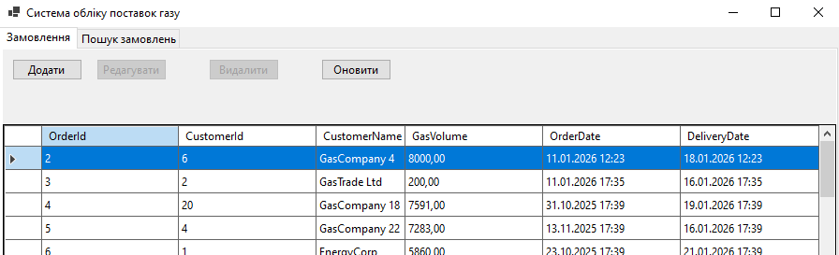
Адміністратор
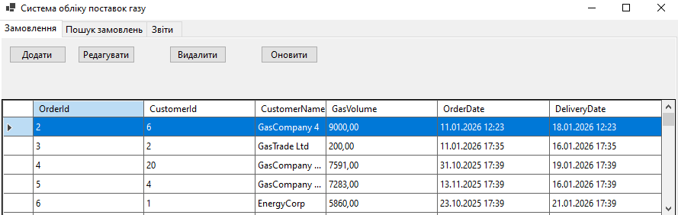

Додавання замовлення
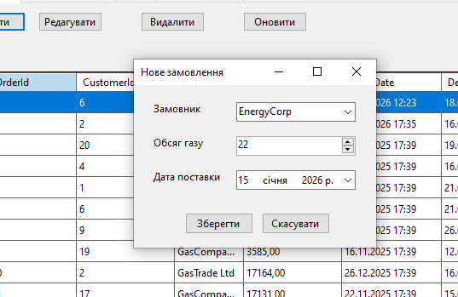

Редагування замовлення
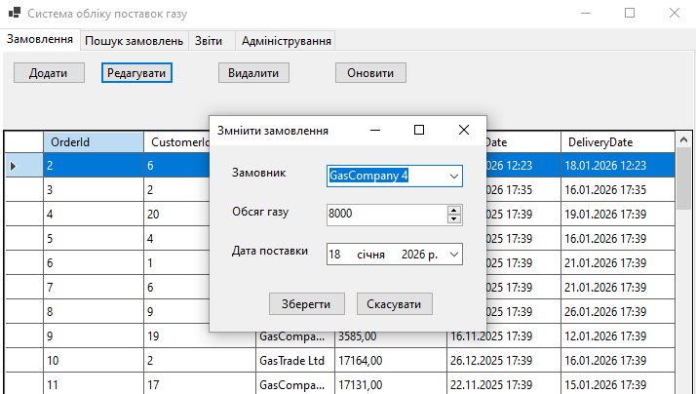

Пошук замовлення
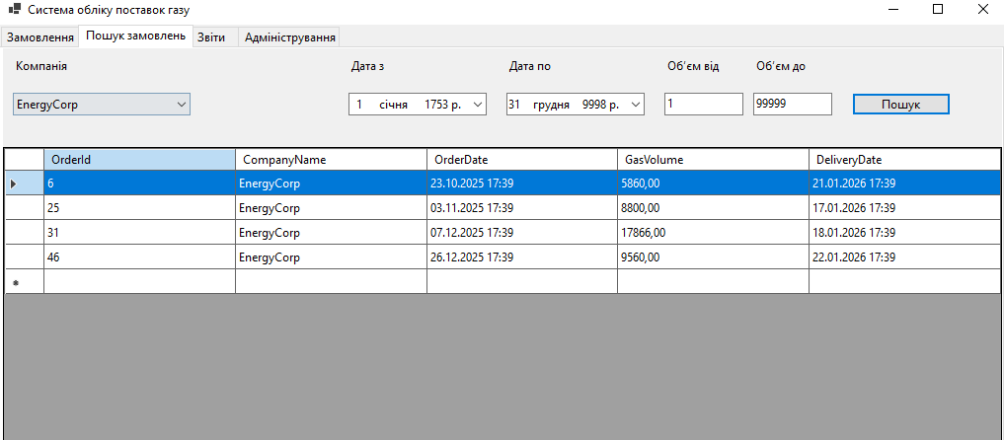

Звіт за замовленням
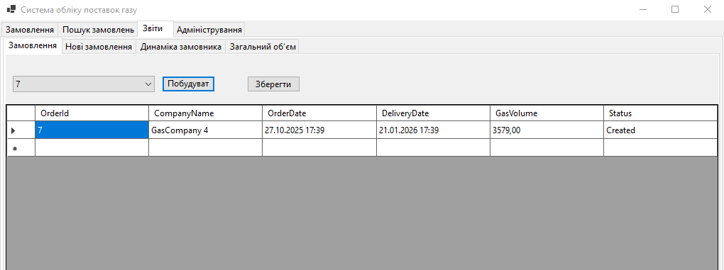

Звіт за новими замовленнями
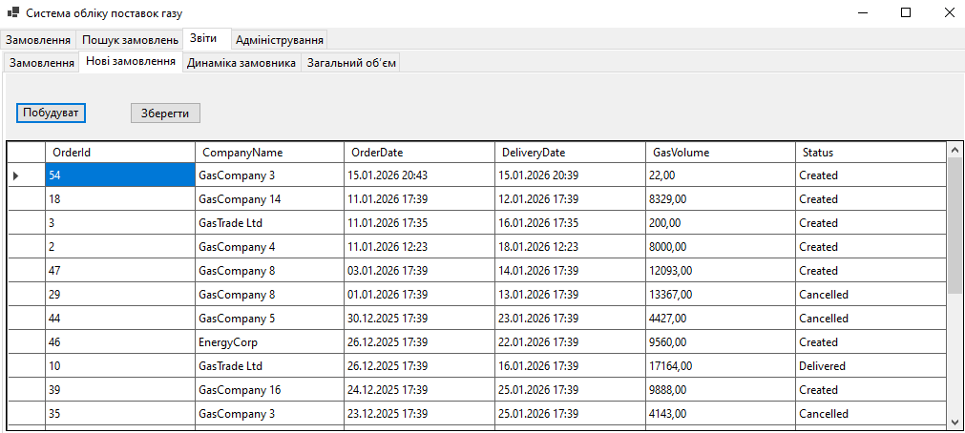

Звіт за динамікою замовника
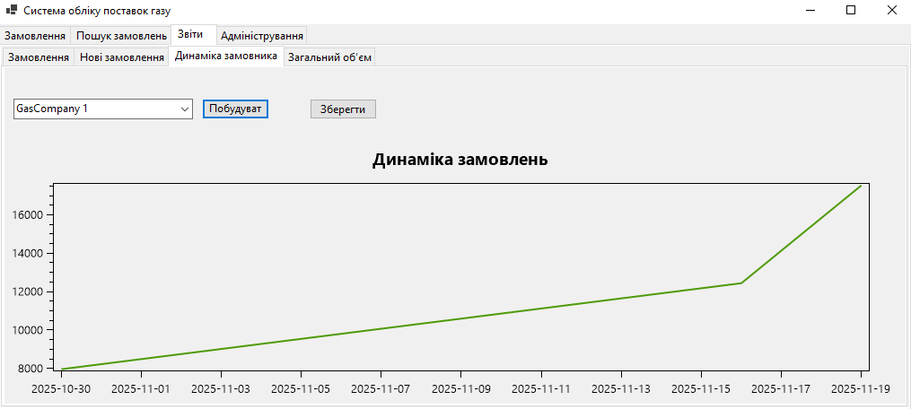

Звіт за загальним об'ємом
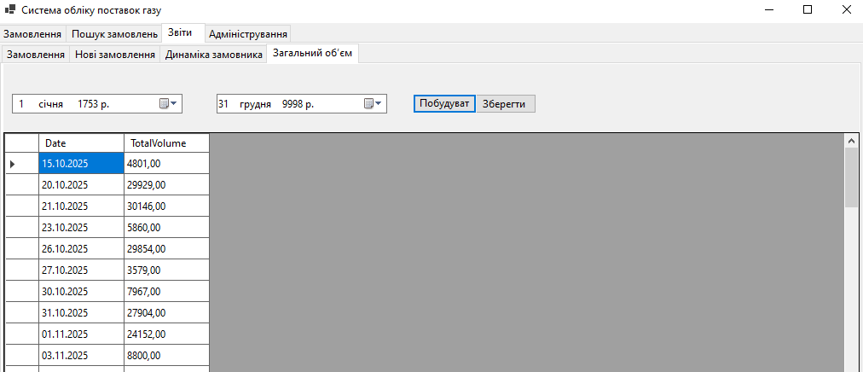

Логування дій користувачів
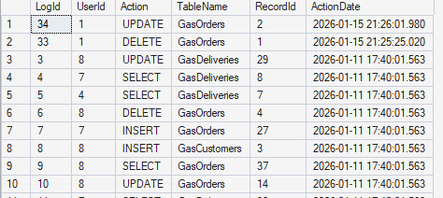

- Висновки
У ході виконання роботи було успішно реалізовано механізм взаємодії програмного забезпечення з системою керування базами даних MS SQL Server. Було здійснено налаштування параметрів підключення, конфігурацію мережевих протоколів та перевірку коректності обміну даними між клієнтською частиною та сервером, що забезпечило стабільну роботу інформаційної системи.
Отримані результати засвідчили ефективність обраного підходу до організації доступу до даних та дозволили закріпити практичні навички роботи з рядками підключення і налаштуванням середовища СУБД. Розроблене рішення повністю відповідає поставленим вимогам, демонструє надійність з’єднання та готове до подальшої експлуатації.

